PATVIRTINTA
Meridiano licėjaus direktoriaus
2025 m. rugsėjo 30 d. įsakymu Nr. V-53

PASAULIO LIETUVIŲ BENDRUOMENĖS PIEŠINIŲ KONKURSAS
„PASAULIO GYVŪNŲ PARADAS. SPARNUOTIEJI DRAUGAI”
NUOSTATAI

- BENDROJI DALIS

- Pasaulio lietuvių bendruomenės piešinių konkurso ,,PASAULIO GYVŪNŲ PARADAS. SPARNUOTIEJI DRAUGAI“ (toliau – Konkursas) nuostatai reglamentuoja konkurso tikslą, uždavinius, dalyvius, konkurso darbus ir jų pateikimo sąlygas, kūrybinių darbų vertinimą, dalyvių apdovanojimo tvarką.
- Konkurso organizatorius – Meridiano licėjus (Vilnius, Lietuva).

II. TIKSLAS IR UŽDAVINIAI
- Konkurso tikslas – skatinti vaikus kūrybiškai pažvelgti į gyvūnijos pasaulį, rūšių įvairovę bei ugdyti atvirą, dėmesingą gamtai vaiką, siekiantį per kūrybą išreikšti savo požiūrį, nuostatas į gyvūniją ir meną.
- Uždaviniai:
4.1. ugdyti kūrybines ir gyvūnų pažinimo kompetencijas;
4.2. atskleisti vaikų saviraiškos ypatumus, paremtus gamtos stebėjimais, žiniomis ir jutimais;
4.3. lavinti kūrybinę vaizduotę naudojant įvairias dailės priemones.

III. DALYVIAI
- Konkurse kviečiami dalyvauti 6–10 metų vaikai iš Lietuvos ir pasaulio lituanistinio švietimo įstaigų.
- Teikiamų darbų skaičius ribojamas – iš vienos ugdymo įstaigos gali būti pateikti ne daugiau kaip 5 darbai. Vienas dalyvis gali pateikti vieną darbą.

IV. KONKURSO ORGANIZAVIMAS

- Konkurso organizatoriai:
Jūratė Martinaitienė – direktoriaus pavaduotoja ugdymui, pradinio ugdymo mokytoja metodininkė,
Rita Bogdevičienė – pradinio ugdymo vyresnioji mokytoja,
Daiva Mieliauskienė – pradinio ugdymo mokytoja ekspertė,
Janina Lekavičienė – išlyginamųjų lietuvių kalbos pamokų mokytoja,
Rimutė Žilakauskienė – pradinio ugdymo vyresnioji mokytoja,
Rita Vabolytė – dailės mokytoja,
Dovilė Cicėnaitė - Kaveckienė, socialinė pedagogė, viešųjų ryšių administratorė,
Elvar Gahramanov – IT specialistas, informatikos mokytojas.

- Konkurso darbai bus eksponuojami lapkričio 11-25 d. Meridiano licėjaus Facebook paskyroje www.facebook.com/meridianolicejus/. Lankytojai galės balsuoti už labiausiai patikusius darbus.
- Darbus vertins vertinimo komisija.

V. KONKURSINIAI DARBAI IR JŲ PATEIKIMO SĄLYGOS
- Informacija apie Konkursą skelbiama Meridiano licėjaus internetinėje svetainėje https://www.meridianolicejus.lt/ ir Facebook paskyroje www.facebook.com/meridianolicejus/.
- Darbų tematika – pasaulio gyvūnai, turintys sparnus, jų aplinka, ryšys su žmogumi.
- Visi pateikti kūrybiniai darbai turi būti originalūs, t. y. sukurti pačių Konkurso dalyvių. Kūrybinis darbas atliekamas A3 formato lape bet kokia pasirinkta technika ir priemonėmis.
- Konkursui pateikti nuskenuotą arba nufotografuotą darbą JPG formatu (ne didesnį nei 5 MB). Siunčiamą darbą būtina pavadinti, nurodant autoriaus vardą, pavardę, amžių, darbo pavadinimą (pvz.: Vardas Pavardenis, 6 m., Šarka)
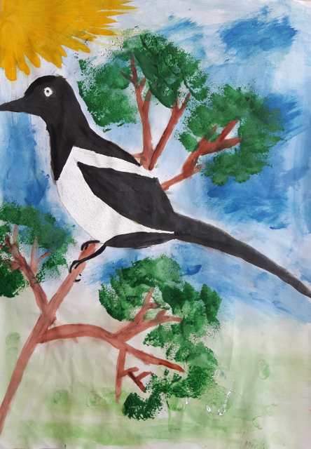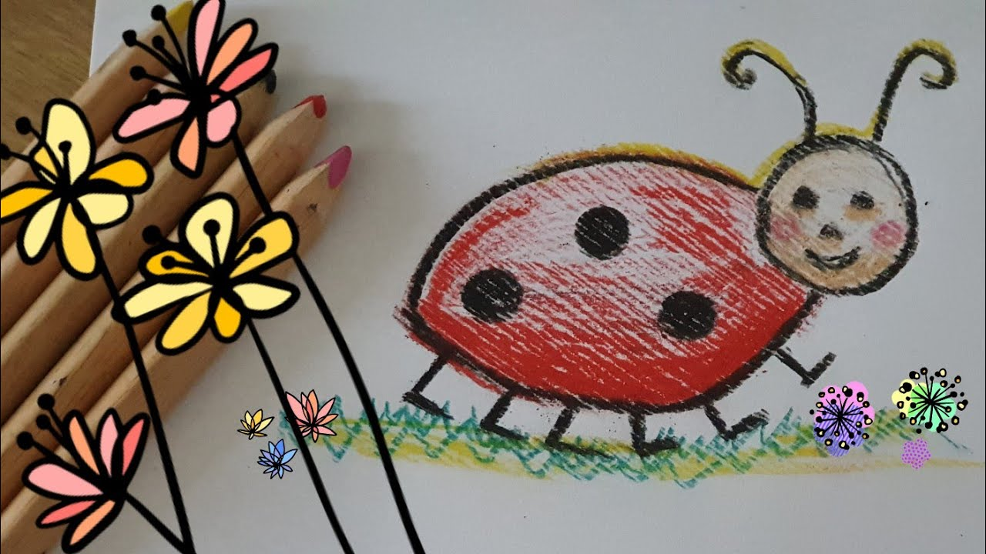
Vardas Pavardenis, 6 m., Šarka Vardas Pavardenis, 8 m., Boružė

- Darbus pateikti užpildant elektroninę registracijos anketą https://form.jotform.com/242733795541362. Jei mokytojas atstovauja kelioms ugdymo įstaigoms, būtina pildyti atskiras anketas.
- Kūrybinius darbus prašome pateikti iki 2025 m. lapkričio 7 d.
- Konkurse gali dalyvauti tik asmenys, užpildę registracijos formą ir taip išreiškę sutikimą dėl asmens duomenų tvarkymo:
    - pateikdamas konkursui vaiko darbą, mokytojas sutinka, jog konkurso organizavimo tikslu Meridiano licėjus tvarkytų mokytojo asmeninius duomenis, pateiktus konkursui (vardas, pavardė, elektroninio pašto adresas, darbovietės pavadinimas);
    - vaiko tėvai (kiti teisėti mokinio atstovai) sutinka, jog Meridiano licėjus tvarkytų asmeninius vaiko duomenis (vardas, pavardė, amžius, ugdymo įstaigos pavadinimas, miestas, šalis).
    - asmenys, dalyvaujantys konkurse, sutinka, jog konkurso organizatoriai neribotą laiką kūrinius (ar jų nuotraukas) viešintų organizatoriaus tinklapyje ar socialinių tinklų paskyrose (prie darbo nurodydami dalyvio vardą, pavardę, amžių ir ugdymo įstaigą, šalį).

VI. KŪRYBINIŲ DARBŲ VERTINIMAS, DALYVIŲ APDOVANOJIMAS
- Kūrybinių darbų vertinimo komisija tvirtinama Meridiano licėjaus direktoriaus įsakymu.
- Vertinimo kriterijai:
    - temos atitikimas ir interpretacija;
    - pasirinkto objekto atpažįstamumas;
    - kūrybinio darbo originalumas;
    - naudotos technikos, priemonių savitumas;
    - pasirinktos raiškos priemonės (priemonių) valdymas;
    - estetinis kūrybinio darbo vaizdas;
    - komponavimo strategijos pasirinkimas;
    - darbo atitikimas reikalavimams.
- Facebook paskyroje www.facebook.com/meridianolicejus/ paskelbtų darbų autoriams, sulaukusiems daugiausia patiktukų, bus suteikiamos Publikos simpatijų nominacijos.
- Darbai, neatitinkantys konkurso reikalavimų, pristatyti po 2025-11-07 dienos, plagijuoti, nebus teikiami vertinimui.
- Nesąžiningi ir nupirkti balsai nebus skaičiuojami.
- Kūrybiniai darbai vertinami dviejose amžiaus grupėse: 6 -7 m., 8-10 m.
- Konkurso rezultatus paskelbsime 2025-11-28 dieną Meridiano licėjaus internetinėje svetainėje https://www.meridianolicejus.lt/ ir Facebook paskyroje www.facebook.com/meridianolicejus/.
- Kiekvienos dalyvių grupės I-III vietų nugalėtojai ir Publikos simpatijų nominacijas laimėjusių piešinių autoriai gaus diplomus, o mokinius ruošę mokytojai – padėkos raštus, kuriuos išsiųsime el. paštu.
- Visiems dalyviams ir jų mokytojams, inicijavusiems ugdytinių dalyvavimą Konkurse, bus išsiųsta elektroninė padėka.
- Konkurso organizatorius, esant būtinybei, pasilieka teisę koreguoti nuostatus.
- Papildoma informacija teikiama elektroniniu paštu pgpkonkursas@meridianolicejus.lt.

